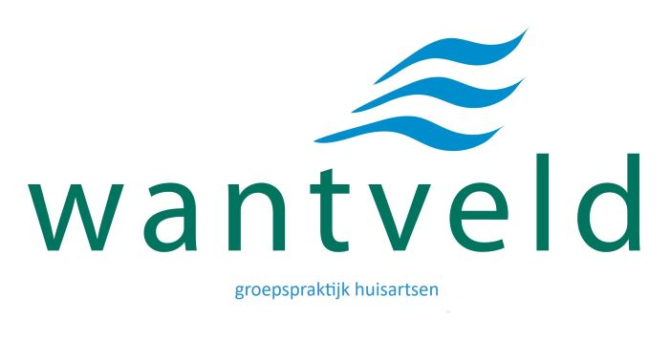  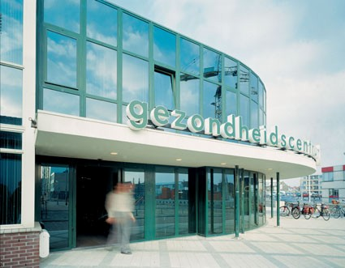  Huisartsenpraktijk Wantveld participeert in een samenwerkingsverband van huisartsen, fysiotherapeuten,  wijkverpleegkundigen,  apothekers, psychiaters, psychologen, diëtisten en medisch specialisten.  .  Kijk voor meer informatie op www.huisartsenwantveld.nl.  Wij zijn gevestigd in  Gezondheidscentrum Wantveld  Wantveld 9, 2202 NS Noordwijk.  071 – 361 93 00 |  | Word jij onze nieuwe collega in deze uitdagende functie?  Voor onze geaccrediteerde huisartsenpraktijk zoeken wij een fulltime en een parttime gediplomeerde  DOKTERSASSISTENTE  (start per juni/juli en per oktober uitbreiding van de uren mogelijk)  Wij hebben een gezellig team bestaande uit 10 doktersassistentes, 9 huisartsen en 7 praktijkondersteuners. De praktijk is goed georganiseerd met een gevarieerde dagindeling. Veel taken zijn gedelegeerd aan de assistentes die zelfstandig diverse handelingen verrichten. Met interne en externe scholingen kunnen de medewerkers hun interesses ontwikkelen en deskundigheid bijhouden.  We zoeken een assistent(e) die zich verder wil ontwikkelen, van aanpakken houdt, servicegericht is, communicatief vaardig, administratief sterk en uiteraard oplettend is.  Wij vinden het fijn als je actief meedenkt en meewerkt aan kwaliteitstrajecten binnen de praktijk.  Arbeidsvoorwaarden zijn conform de CAO Huisartsenzorg.  Heb je een vraag, bel gerust met  Anne Loes Ladage, coördinerend doktersassistente:  Telefoon: 071 – 361 93 00,  E-mail: ladage@wantveld.nl  Sollicitaties kunnen voor 11-04-2021 gericht worden aan;  Huisartsenpraktijk Wantveld  t.a.v. Nelleke Wouters, praktijkmanager, wouters@wantveld.nl  Wij horen graag of je voorkeur uitgaat naar een fulltime of parttime aanstelling

